Міністерство освіти і науки України

НАЦІОНАЛЬНИЙ ТЕХНІЧНИЙ УНІВЕРСИТЕТ УКРАЇНИ

«КИЇВСЬКИЙ ПОЛІТЕХНІЧНИЙ ІНСТИТУТ

ІМЕНІ ІГОРЯ СІКОРСЬКОГО»

Кафедра прикладної математики

ЗВІТ

Про виконання VІІ етапу курсового проекту

з дисципліни “Алгоритми і системи комп’ютерної математики”

на тему:

“Створення системи для автоматизації видачі кредиту”

Студента групи КМ-71

Лисий Павло

Викладач

Олефір О.С.

Київ – 2020

Зміст

ЕКРАННІ ФОРМИ 3

ВИСНОВОК 6

СПИСОК ЛІТЕРАТУРИ 7

# 

# ЕКРАННІ ФОРМИ

Початкова сторінка буде мати вигляд веб сторінки з кнопкою «Start» центрі сторінки. Початкова сторінка міститиме офіс та функціональність програми:

Опис программи

Після натисканні на кнопку Start, користувач перейде на наступну сторінку, яка буде містити форму для заповнення, що матиме наступні поля:

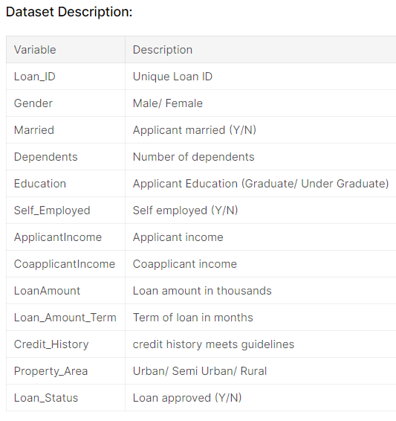

Після заповнення форми, користувач отримає відповідь про кредитоспроможність, він отримає сторінку з написом видавати йому кредит чи ні.

Так/Ні

# ВИСНОВОК

Чому така відповідь була отримана?

При натисканні на кнопку «чому була отримана така відповідь?», користувач перейде на наступну сторінку, де будуть відповідні графікі рішення, точність моделі, документація до продукта і тд.

Наближені графікі:

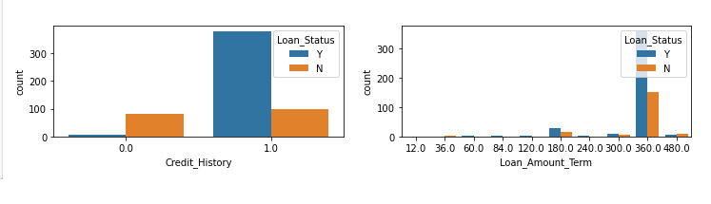

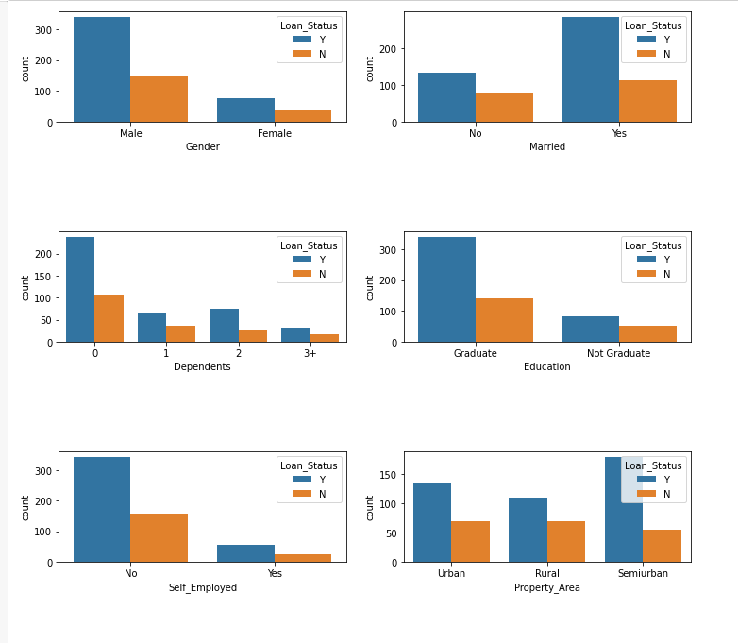

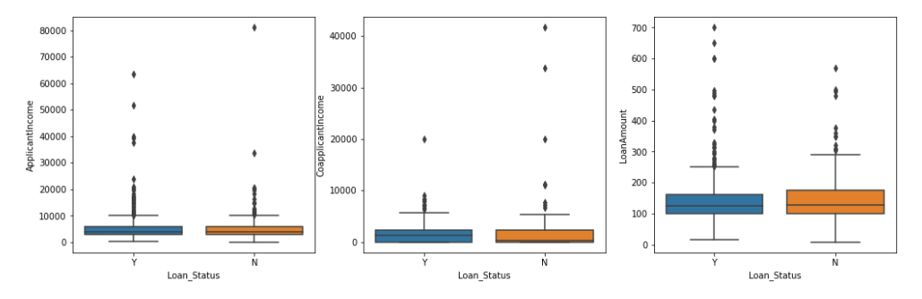

# ВИСНОВОК

Для виконання даної розрахунково-графічної роботи було обрано тему

“ Створення системи для автоматизації видачі кредиту ”. Для реалізації даної теми було підібрано метод логістичної регресії. Програма буде представлена у вигляді web-application. Типи вхідних даних : float, int, string. Типи вихідних даних: 1/0 (видавати кредит чи ні). Результат буде представлений у вигляді реквест сторінки в браузері.

# СПИСОК ЛІТЕРАТУРИ

1. Васильев, Ф. П. Линейное программирование / Ф.П. Васильев, А.Ю. Иваницкий. - М.: Факториал Пресс, 2016. - 352 c.

2. http://statistica.ru/theory/logisticheskaya-regressiya/